考点7：电压 电阻 变阻器
一、选择题、
1．（2010年重庆，4题）楠楠同学在中考备考中，准备有：①透明塑料笔袋②金属刀片③塑料三角板④铅笔芯⑤橡皮擦等物品。上述五种物品中，其中属于绝缘体的有（ ）
A. ①③⑤ B.②④⑤ C.③④⑤ D. ①②④

2．（2010年安徽，12题）下面各组材料，均为导体的是【 】
A．塑料和铁 B．盐水和铜 C．铝和煤油 D．空气和石墨

3. （2010年广东广州市，2题）图1所示的电子体温计通过流过半导体制成的感温头的电流来反映人的体温，这利用半导体
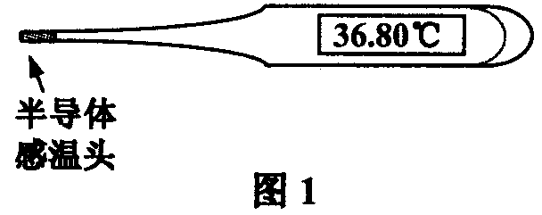
A．良好的导电特性
B．良好的绝缘特性
C．电阻随温度变化而变化的特性
D．电阻随光照变化而变化的特性

4．（2010年甘肃兰州，10题） 关于电阻，下列说法中正确的是
A．铜导线的电阻比铁导线的电阻小
B．导体的电阻越大，电流通过导体产生的热量越多
C．某学校教学楼中，同时发光的电灯越多，电路的总电阻越小
D．导体两端的电压越大，导体的电阻越大

5．（2010年山东临沂，8题）如图所示，电工师傅常用的测电笔，外壳是用不导电的绝缘材料制成的，而测电笔的笔尖是用金属材料做成的，这是利用了金属材料的
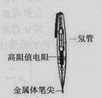
A.耐高温性 B.导电性 C.硬度高 D.延展性

6．（2010年广东湛江，10题）上海世博会很多的照明灯是LED灯，LED灯是一种新型的高效节能光源，它的核元件是发光二极管。现在用的二极管主要是由下列哪种材料制成的
A．陶瓷材料 B．金属材料 C．半导体材料 D．纳米材料

7. （2010·四川省成都市，2题）下列关于各种材料的说法正确的是
A．铝、橡胶、塑料都是很好的绝缘材料
B．超导体是一种电阻很大的材料
C．纳米材料可以大大提高材料的强度和硬度
D．用半导体材料可以制成性能优良的输电线

8．（2010·四川省成都市，4题）下列能决定导体电阻大小的物理量是
A．导体两端的电压 B．导体中的电流
C．导体的材料 D．导体实际消耗的电功率

9. （2010江苏镇江，10题）在如图所示的电路中，用滑动变阻器调节灯的亮度，若要求滑片P向右端滑动时灯逐渐变暗，则下列接法正确的是
A．M接C，N接B
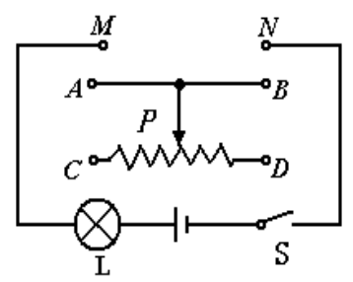
B．M接A，N接B
C．M接C，N接D
D．M接A，N接D

10.（2010湖北咸阳，4题）超导体若能应用到社会生活中，会给人类带来很大的好处。各国科学家一直在努力寻找能够在室温下工作的超导材料，假如科学家已研制出室温下的超导材料。你认为它可作下列哪种用途
A．电炉中的电阻丝 B．白炽灯泡的灯丝
C．保险丝 D．远距离输电线

11.（2010湖北襄樊，4题）下列哪个物理量是决定导体电阻大小的因素之一
A．导体两端的电压 B．导体的实际功率 C．导体中的电流 D．导体的材料

12．（2010黑龙江鸡西，2题）关于材料与技术的应用，下列说法中正确的是 （ ）
A．我们日常生活中使用的二极管是由导体制成的
B．夜视仪是利用紫外线来工作的仪器
C．超导材料没有电阻，所以不适合做输电线
D．应用光导纤维通信技术，在相同条件下增大了信息量的传输

13. （2010安徽蚌埠二中，13题）把一根均匀电阻丝弯折成一个闭合的等边三角形abc，如图所示，图中d点为底边ab的中心。如果cd两点间的电阻为9欧姆，则
A．ac两点间的电阻是6欧姆 B．ac两点间的电阻是8欧姆
C．ad两点间的电阻是5欧姆 D．ad两点间的电阻是9欧姆
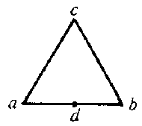
第13题图

14．（2010浙江萧山中学，5题）在探究串联电路的电压关系时，某同学使用的电路如图所示，他先用电压表正确的测量了灯泡Ｌ₁两端的电压，为了测量灯泡Ｌ₂两端的电压，他想将电压表接A点的哪一段导线改接到电路中的C点，而保持接电压表B点的不动。对这种做法的正确性以及理由三位同学进行如下的讨论：①甲同学：这种做法不正确，因为电压表正、负接线柱接反了 ②乙同学：这种做法不正确，因为L₂两端的电压值超出电压表的量程； ③丙同学：这种做法正确，A点改接到C点时，电压表与L₂是并联的。他们的讨论正确的有（ ）
A.只有① B.只有①② C.只有② D.只有③
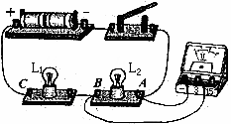

15．（2010年广东梅州，2题）LED灯是一种新型的高效节能光源，它的核心元件是发光二极管。二极管是由下列哪种材料制成
A．陶瓷材料 B．金属材料 C．半导体材料 D．超导材料

16．（2010年广州市花都区，3题）现有六种物品：铜条、玻璃丝、铅笔芯、水银、塑料棒、陶瓷片.小明将它们分成两类，如下表所示.小明是按物质的哪种物理属性对它们进行分类的：
第一类 | 第二类
铜条 铅笔芯 水银 | 玻璃丝 塑料棒 陶瓷片
A．密度 B．磁性 C．硬度 D． 导电性

17．（2010四川自贡，22题）如图所示电路，两个灯泡完全相同，闭合开关，电压表示数是3V。关于电源电压和灯L2两端的电压，下列说法正确的是（ ）
A．3V 3V B．1.5V 3V
C．3V 1.5V D．6V 3V
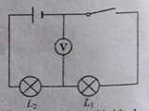

18．（2010四川内江，10题）在以下四幅实物连接图中，连接不正确的是（ B ）
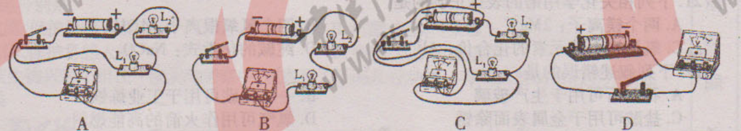

19．（2010四川内江，12题）如图所示，在三个电阻R₁、R₂和R₃中只有一个电阻断路，一个电阻短路。现用一只标有“220V”字样的较大功率的灯泡对该电路进行检测，当它接在下表所列的某两点时，灯泡的亮暗情况如表所示，则
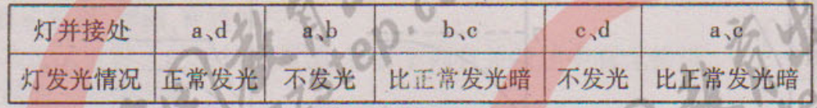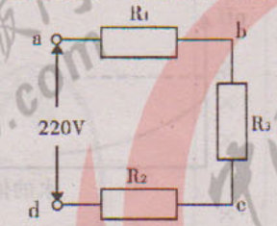
A．电阻R₁断路，电阻R₂短路
B．电阻R₁短路，电阻R₃短路
C．电阻R₁断路，电阻R₂断路
D．电阻R₁短路，电阻R₃断路

20．（2010福建泉州，2题）下列物体属于导体的是
A.硬币 B。橡胶棒 C。玻璃杯 D。干燥的木棒

21．（2010年湖南湘潭，9题）下列材料，既是晶体又是导体的是（ ）
A．塑料 B. 冰 C. 陶瓷 D. 铁

22．（2010年广西柳州，2题）两电阻的阻值分别为2 Ω 和3Ω，它们串联后的总电阻为
A．2Ω B. lΩ C．3Ω D.5Ω

23．（2010年湖南长沙，20题）小璇按照物理属性的不同将六种物品分成了甲、乙两组，其中甲组有铝条、铅笔芯、水银；乙组有玻璃、陶瓷片、干木棒，小璇这样分类所依据的物理属性是（ ）
A．密度 B．导电性 C．硬度 D．磁性

二、填空题、
1. （2010年山东烟台,11题）我们日常生活用电的电压是 ，对人体来说只有不高于 的电压是安全的．
答案：220V 36V

2．（2010年甘肃兰州，28题第4小题）滑动变阻器滑动头上有一个铭牌，铭牌上面标有电流值和电阻值，如图18所示，其中50Ω表示 ；1.2A表示 。
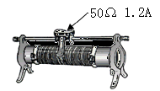
图18
答案：变阻器最大电阻为50Ω（或“变阻器电阻变化范围为0--50Ω”） 变阻器允许通过的最大电流为1.2A。

3. （2010年广东省，8题）在铝、铜、硅、塑料等材料中，属于绝缘体的是＿＿＿＿＿；20世纪初，科学家发现，铝在－271.76℃以下时，电阻就变成了＿＿＿＿＿，这种现象称为超导现象；纳米（nm）是＿＿单位。
答案： 塑料、0、长度。

4．（2010年广东湛江，16题）原子是由____________和电子组成；一般情况下人体的安全电压不高于__________V。
答案：原子核 36

5. （2010北京市，25题）
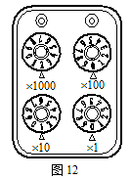2010

6. （2010四川泸州，A卷非选择1题）根据材料的导电性能，材料可以分为 、半导体以及绝缘体三大类，其中 不容易导电。
导体 绝缘体

7．（2010重庆綦江，8题）装有两节新干电池的手电筒，它的电压是_________V；家庭照明电路电压是_________V。
3 220

8．（2010年广西河池，8题）如图2甲所示的电路中，电灯L₁的电阻为10Ω，开关闭合后，、的示数分别如图2乙所示，则的示数为 V，L₂两端的电压为 V，通过L₁的电流为 A．
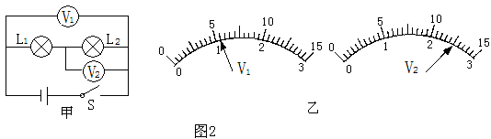
答案：5.5 2.5 0.3

9．（2010年广西河池，4题）一个电阻，在它两端加10V的电压时，通过的电流为0.5A，则该电阻的阻值是 Ω；如果电阻两端电压为零，该电阻的阻值是 Ω．
答案：20 20

10．（2010年广西河池，3题）对人体安全的电压是：不高于 V；家里的电灯、电视、电冰箱等家用电器的连接方式是 的（填“串联”或“并联”）．
答案：36 并联

11．（2010四川自贡，34题）请你给以下的物理量填写合适数值或单位：
（1）人的正常体温是37___________。
（2）我国家庭电路的电压是____________V。
（3）学校实验室电学实验中通过小灯泡的电流大约为0.2 __________。
（1）℃ （2）220 （3）A

12．（2010四川自贡，36题）如图所示实验装置中，A为废灯泡的玻璃芯（钨丝已断），图中小磁针处于静止状态。当用酒精灯把玻璃芯加热到红炽状态时，发现小磁针发生了偏转，表明红炽的玻璃变成了_____________，此时小磁针的_________极将向螺线管偏转。 导体 N
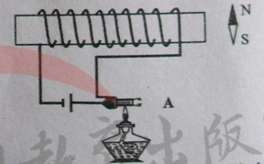

13．（2010江苏无锡，13题）现有橡皮、盐水、水银、塑料尺、铅笔芯五种物品．请将它们分类，其中___________________属于一类，特征是______________________．盐水，水银，铅笔芯 导体

14．（2010年山东泰安，15题）如图所示，当量程为0——3V时，电压表指针的读数为________V，当量程为0——15V时，电压表指针的读数为________V。
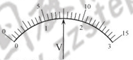
答案：1。5；7。5；

15．（2010年山东滨州，15题）（2）使用电流表、电压表时，都应预先估计被测量电流或电压的大小，然后选用合适的量程。若不能预先估计，则应从电表 （选填“较大”或“较小”）的量程起，并采用 法来判断被测量值是否大于电表的量程。
答案、2）较大 试触

16．（2010年广东茂名，12题）如图甲所示，是________表的刻度盘，当指针如图所示时，读数是________，若把这个表接在图乙所示电路中使用，应接在________ (选填“a”或“b”)处。
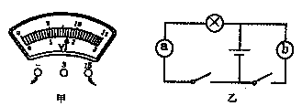
答案：电压；8。5V；b；

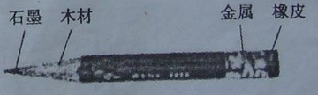
17．（2010福建莆田，12题）如图，在构成铅笔的四种材料中，通常情况下，属于导体的有_______；属于绝缘体的有_______。石墨、金属 木材、橡皮

五、实验探究题、
1. （2010年浙江衢州，33题）水果含有果酸。如图所示在水果中插入两片不同金属制成的极板，就组成了一个水果电池。某科学兴趣小组对影响水果电池电压大小的因素进行了实验研究。
(1)在水果中插入不同金属制成的极板，并保持两块极板之间的距离、极板与水果的接触面积不变，用电压表直接测量两块极板之间的电压，结果如下表：
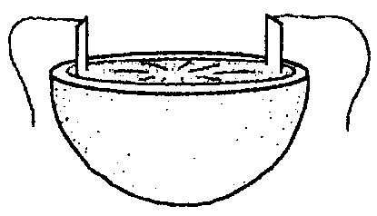
 | 铁——锌 | 铁——铜 | 铜——锌
苹果 | 0.55伏 | 0.60伏 | 0.95伏
梨 | 0.40伏 | 0.50伏 | 0.90伏
菠萝 | 0. 50伏 | 0.55伏 | 1.00伏
橙 | 0.70伏 | 0.78伏 | 1.05伏

①在答题卷上画出这个实验的电路图；
②分析实验数据可以得出：在上述条件下，从金属活动性顺序看，所选用的两块极板材料之间的 ▲ 越大，水果电池的电压越大；并且水果电池的电压还与 ▲ 有关；
(2)若该小组的同学选用一只橙子并用铜一锌做极板，研究水果电池的电压跟极板与水果的接触面积之间的关系时，应控制 ▲ 不变；
(3)关于影响水果电池电压大小的因素，你还可以研究的问题是 ▲ 。(写出一个)
【答案】 (1)①
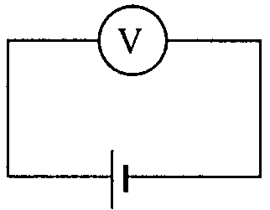
②金属活动性的差异 水果的种类

(2)极板间的距离
(3)水果电池的电压与极板间的距离是否有关?

2．（２０１０年浙江宁波，30题）轿车仪表盘上都有一个用来提醒司机车门是否关好的指示灯，若四个车门中任意一个车门未关好，该指示灯会一直发光，其工作原理如图所示。
(1)请具体说明保护电阻R₀的作用 ▲ 。
(2)指出该电路的一处不足 ▲ 。
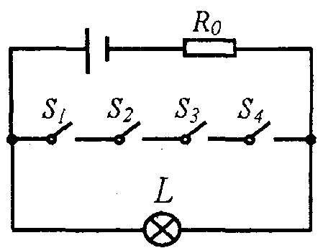
（1）开门时保护指示灯；关门后保护电源 （2）不能确定哪个门未关好或保护电阻一直在耗能

3. （2010年江西南昌，23题）用滑动变阻器改变小灯泡的亮度
(1)实验室中有一铭牌上标有“20Ω 2A”字样的滑动变阻器，如图18所示.若要把它其中的两个接线柱连接到电路中去，共有 种接法；“20Ω”指的是 接线柱间的电阻值，“2A”指的是___________________________.
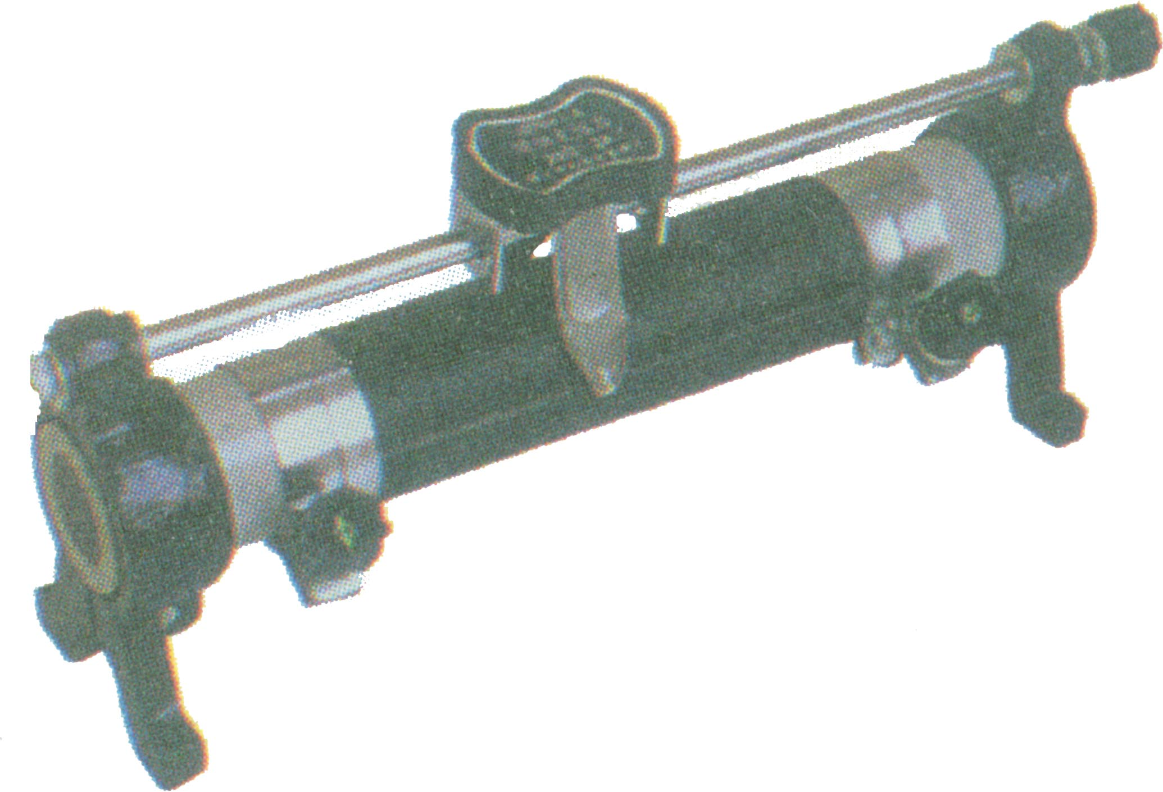
A
B
C
图18
(2)现再给电源、小灯泡、开关各一个，导线若干，请在图19中用笔画线代替导线连接电路，要求滑动变阻器的滑片向右移灯泡变暗.
(3)如果你还想知道电路中电流值的改变情况，需在电路中再 联一个电流表，并增加 根导线.
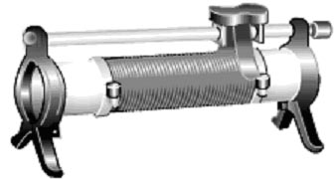
图19
+
－
答案： (1) 3 A、B 滑动变阻器允许通过的最大电流值为2A
(2) 连线如图4所示
图4
+
－
(3) 串 一
评分意见：连接实物图2分，其它每空1分，共7分.有其它合理答案均参照给分.

4．（2010江苏宿迁，28题）在“探究影响导体电阻大小的因素”实验中，小明设计了如图电路．
⑴在连接电路时发现，还缺少一个元件，他应该在电路中再接入
的元件是 ▲ ．
⑵为粗略判断a、b两点间导体电阻的大小，可观察 ▲ ．
⑶另有甲、乙两位同学分别对小明的电路作了如下的改进：甲把灯泡更换为电流表；乙在原电路中串联接入电流表．你认为 ▲ 同学的改进更好一些，理由是 ▲ ．
⑴开关 ⑵灯泡的亮度 ⑶乙 灯泡能保护电路。
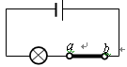

5. （2010江苏南通，35题）(8分)实验室中要测量一个阻值约为数百欧的电阻．提供的器材有：电源(电压约5V)、学生用电压表(0～6V)、电阻箱R(0～9999Ω 5A)、开关S₁和S₂、导线若干．现要测量待测电阻Rx的阻值，设计了如图甲所示的实验电路图．
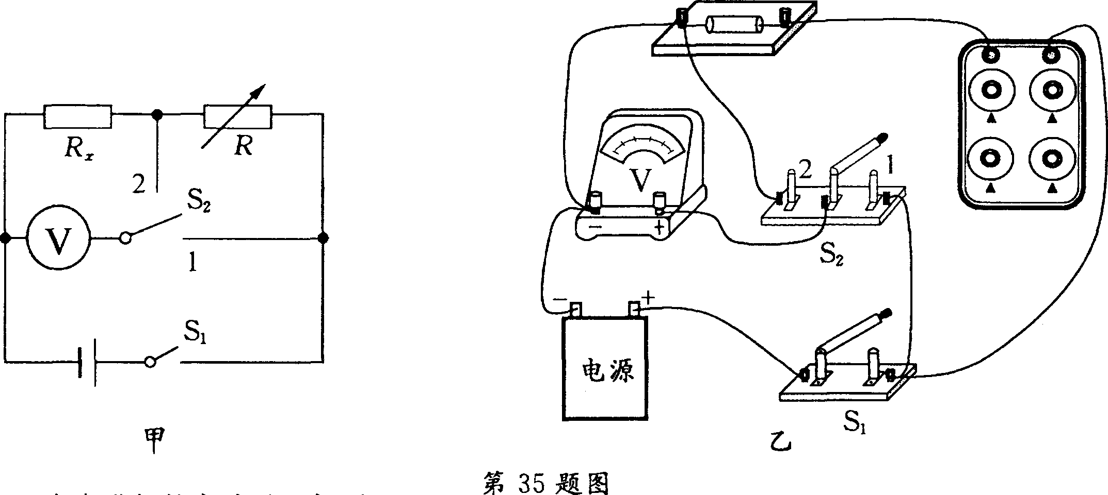
(1)小虎进行的实验过程如下：
①根据实验电路图，连接成如图乙所示的实物电路，但存在连接错误，只需改动一根导线，即可使电路连接正确，请在接错的导线上打“×"，并用笔画线代替导线画出正确的接法．
②电路连接正确后，闭合S₁，将S₂拨到触点1时，电压表的读数为U₁，则电源电压为 ▲ ．
③闭合S₁，将S₂拨到触点2，当电阻箱的阻值调为R₀时，电压表的示数为U₂，则待测电阻的阻值Rx= ▲ ．
(2)如果实验器材中没有提供电压表，现再提供一只电流表(0～0.6A)，利用上述器材，你认为 ▲ (选填“能”或“不能”)较准确测出该待测电阻的阻值，原因是 ▲ ．
(1)①如图所示(2分)
②U₁(2分)
③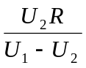 (2分)
(2)不能(1分)
电路中电阻大，电流小，不能准确读出电流表示数(1分)

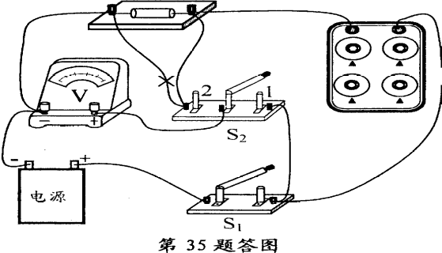

6.（2010江苏苏州，29题）小明为了探究通过导体的电流与加在导体两端电压的关系，设计并连接了图甲所示的电路进行实验．实验中电压表的量程选用0～3V、电流表的量程选用0～0．6A、导体的电阻R阻值不变．
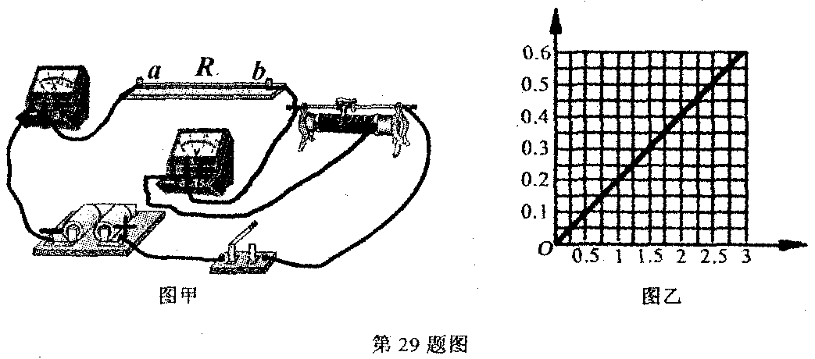
(1)当小明闭合开关时发现：电流表有示数，但电压表无示数．请你帮助小明检查电路，只要改动一根导线，就能使电压表显示加在导体两端的电压值．请你在图甲中和将应改动的导线上打“×”，并用笔画线代替导线画出正确的接法．
(2)修正上述错误后小明又发现：无论滑动变阻器的滑片怎样滑动，都不能改变电流表、电压表的示数．请你帮助小明再次检查电路，只要改动另一根导线，当滑动变阻器的滑片移动时，即可改变两电表的示数．请你在图甲中将应改动的另一根导线上打“×”，并用笔画线代替导线画出正确的接法．
(3)修正上述两个错误后，小明按正确的电路进行测量，用两电表测出的数据，描绘出如图乙所示的图像，但不完整，请你在图乙上将小明遗漏的部分补上．
(4)根据图像可知：通过导体的电流与加在导体两端的电压成 ▲ 关系．

(1)、(2) (3)
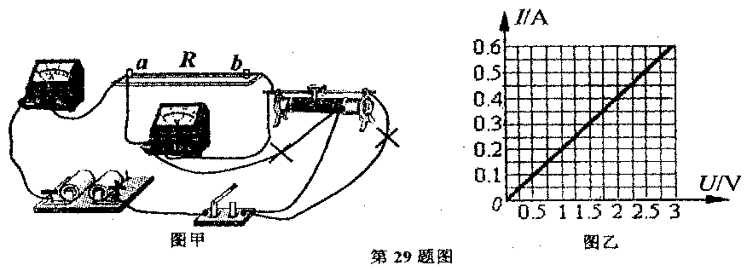

(4)正比

7.（2010河南省，21题）小刚和小丽用图15所示的器材探究串联电路的电压关系，用三节干电池串联做电源，两只小灯泡的规格不同。
(1)请用笔画线代替导线，连接实验电路。要求：L₁和L₂串联，电压表测量两灯串联后的总电压。
(2)小刚用电压表测量L₁两端的电压时，直接选用0～3V的量程，小丽说这样不行，规范的操作方法应该是 。
(3)他们在测量L2两端的电压时，两灯突然熄灭，电压表示数变为0。小刚用电压表检测L₁两端的电压，示数为电源电压，由此判断出L₁处的故障是 ；L₂是短路还是正常的?小丽在原电路中又添加了一个电学器材，就检验出了结果，她的方法可能是 。
L₁两端  电压／V | L₂两端  电压／V | 串联总  电压／V
1.4 | 3.1 | 4.5
(4)他们排除故障后继续实验，得出了右表所示的一组数据。为了得出串联电路电压关系的普遍规律，他们还应当 。

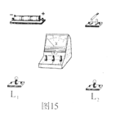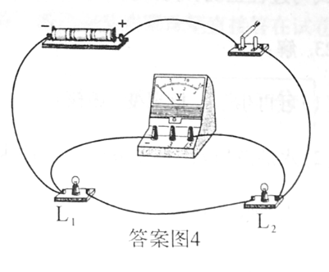

(1)如答案图4所示 (1分)
(2)先选用0～15V量程试测，如果示数小
于3V，再改用0～3V量程测量 (2分)
(3)断路 (1分)
用小灯泡或定值电阻或滑动变阻器与L1并联(或替换L1)，如果L2发光，则L2正常；
若L2不发光，则L2短路。 (2分)
(4)换用不同规格的器材(灯泡、电源)或加滑动变阻器，多次测量(只答多次测量给
1分) (2分)

8.（2010湖北黄冈，31题）如图是小伟研究“2.5V 1W”的小灯泡灯丝电阻的实物连线图：
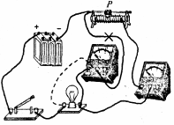
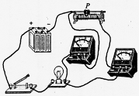

(1)在连线图中有一处错误，只需改动一根导线，就可以使电路正确连接，请你在需要改动的导线上打“×”，并用笔画线代替导线画出正确的接法．
(2)在正确连接好电路后，某次测量中电流表示数为0.30 A，为测得额定电压下的灯丝电阻，滑动变阻器滑片P应向________端移动(填“左”或“右”)．
(3)小伟测得了灯丝在三种不同电压下的阻值，然后求出它们的平均值当作灯丝的电阻，你认为这种做法对吗?并说明理由。
答：_____________________________________________________________
(1)如图所示(标出错误1分，画出正确连线1分，共2分)；
(2)右(1分)；
(3)不对，测量中不同状态下灯丝电阻是不同的

9.（2010北京市，35题）
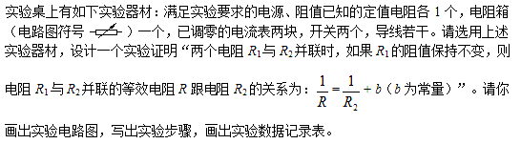
答案：
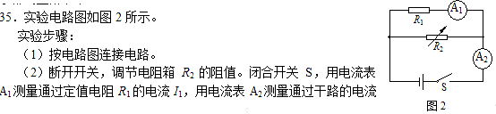
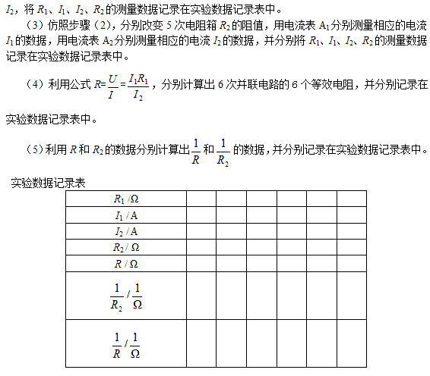

10．（2010重庆綦江，16题）（1）图6中物体的长度是_____________cm，图7中电阻箱示数是__________Ω；
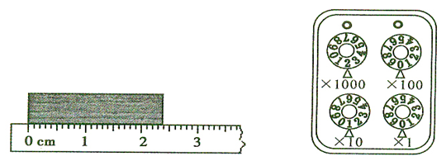
2.34～2.39 2010

11．（2010年新疆乌鲁木齐，20题）测量一个铭牌缺失的滑动变阻器最大阻值的实验如下图。图中乙滑动变阻器完好，铭牌上标有“20Ω lA”字样，甲滑动变阻器铭牌缺失，且滑片功能失效。
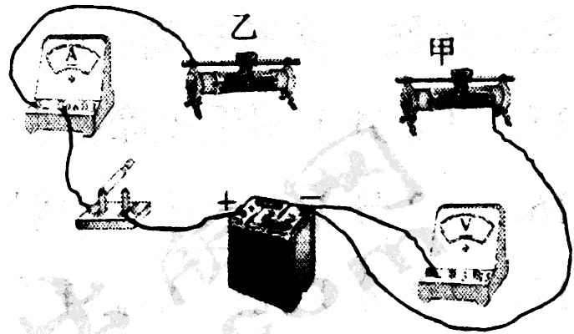
⑴将未完成的电路连接完整；
⑵实验中将正常的滑动变阻器的滑片从图示位置向左滑动，电压表示数 ① ，电流表示数 ② ；
⑶实验中，通过调节滑动变阻器，测得两表的三组数据是(U_{l}，I₁)、(U₂，I₂)、(U₃，I₃) ，被测量的滑动变阻器的最大阻值为 。
答案：⑴如右图( 2分)
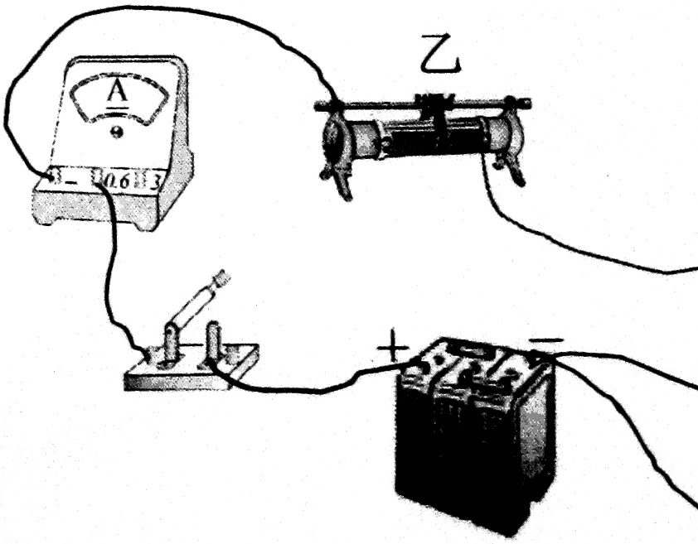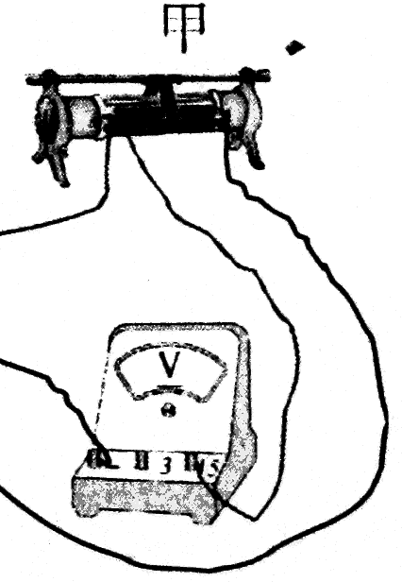
⑵ 变小 (1分) 变小 (1分)
⑶ + + (1分)

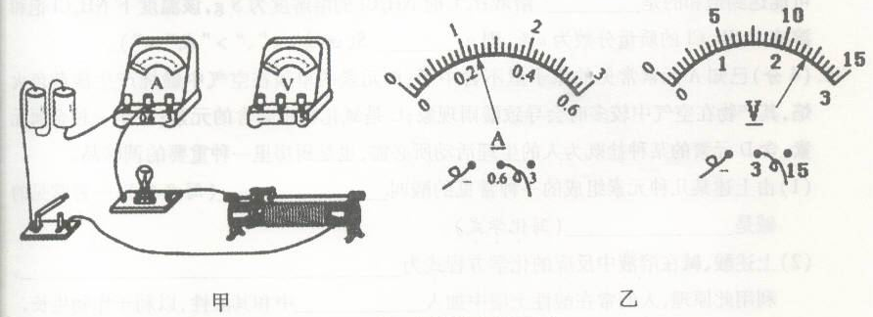
12．（2010湖北荆州，59题）在用伏安法测小灯泡电阻的实验中，
（1）在图甲中，请你用笔画线将电压表正确连入电路；
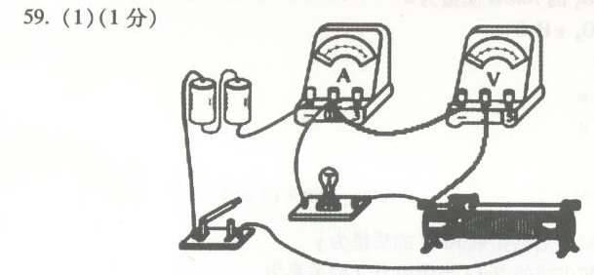
（2）在闭合开关之前，图中滑动变阻器的滑片应放在 左 端（填“左”或“右”）；
（3）连接完电路后，闭合开关，无论怎样移动滑片，灯泡都不发光，电流表示数为零，电压表的示数为3V，这可能是由
于 造成的；
（3）与电压表并联的那部分电路某处断路（具体指明哪处断路的也可）
（4）某次实验时电压表和电流表的示数如图乙所示，此时小灯泡的电阻为 10 Ω；
（5）若小明同学在做实验时，移动滑片的位置，多次测量过程中观察到电压表和电流表的示数大小变化是相反的，则产生该现象的原因可能是 。
（5）电压表并联在了滑动变阻器两端

13．（2010浙江丽水，33题）水果含有果酸。如图所示在水果中插入两片不同金属制成 的极板，就组成了一个水果电池。某科学兴趣小组对影响水果电池电压大小的因素进行了实验研究。
（1）在水果中插入不同金属制成的极板，并保持两块极板间的距离、极板与水果的接触面积不变，用电压表直接测量两块极板之间的电压，结果如下表：
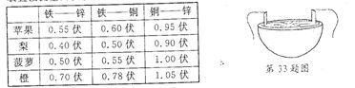
在答题卷上画出这个实验的电路图；
分析实验数据可以得出：在上述条件下，从金属活动性顺序看，所选用的两块极板材料之间的 越大，水果电池的电压越大；并且水果电池的电压还与 有关；
（2）若该小组的同学选用一只橙子并用铜－锌做极板，研究水果电池的电压跟极板与水果的接触面积之间的关系时，应控制 不变；
（3）关于影响水果电池电压大小的因素，你还可以研究的问题是（写出一个）
。
（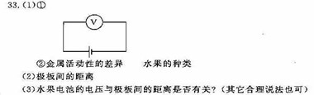

14．（2010内蒙古赤峰，20题）两种不同的金属片放在酸、碱、盐的溶液中就能成为一个电池，所用的金属片就是电池的正极和负极。小华同学把铜片、铁片分别插曲到菠萝上就制成了一个菠萝电池，如图12所示。
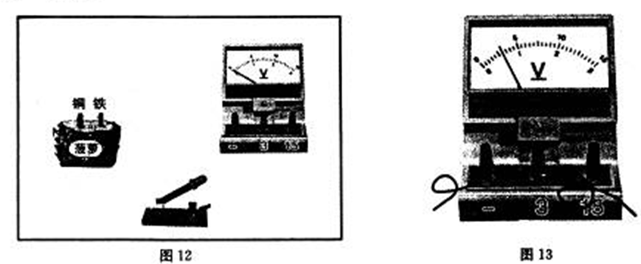
（1）这个菠萝电池的正极是_________片。
（2）实验时首先要进行_____________，从而判断出菠萝电池的正负极。
（3）为了用电压表测量这个菠萝电池的电压，请在图12中连接好电路。
（4）合上电键以后，电压表的表盘指标如图13所示，则这个菠萝电池的电压是_______伏。
（5）关于水果电池，请你再提出一个值得探究的问题________________________________
（1）铜片 （2）试触 （3）如图
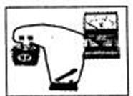
（4）0.6 （5）水果电池的电压与金属种类的关系、与水果种类的关系、与水果成熟度的关系、与金属片插入水果深度的关系等。

15．（2010辽宁沈阳，25题）在测量小灯泡的电阻时：
(1)图11是甲组同学连接的实验电路，电路中有一根导线连接不正确，请你在错误的导线上画“×”，并补画出正确的导线。
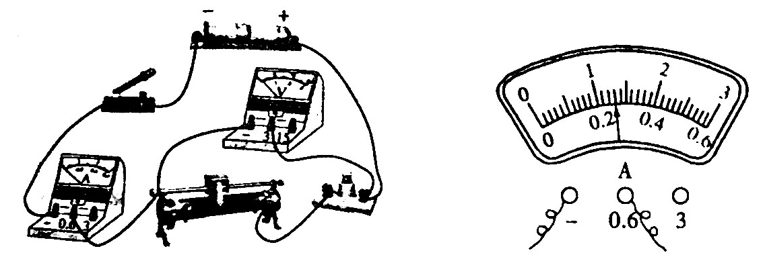
(2)电路错误改正后，甲组同学调节滑动变阻器的滑片，使电压表示数为2. 5V时，电流表示数如图12所示，此时通过小灯泡的电流为________A。
实验  次数 | 电压  U/V | 电流  I/A | 电阻  R／
1 | 2．5 | 0．08 | 31．3
2 | 2 | 0．1 | 20
3 | 1．5 | 0．14 | 10．7
4 | 1 | 0．18 | 5．6
(3)表l是乙组同学所测量的实验数据，分析表中数据，他们发现电流和电压的关系与其他组不同，请你判断乙组同学所连接的实验电路应该是图13中________。
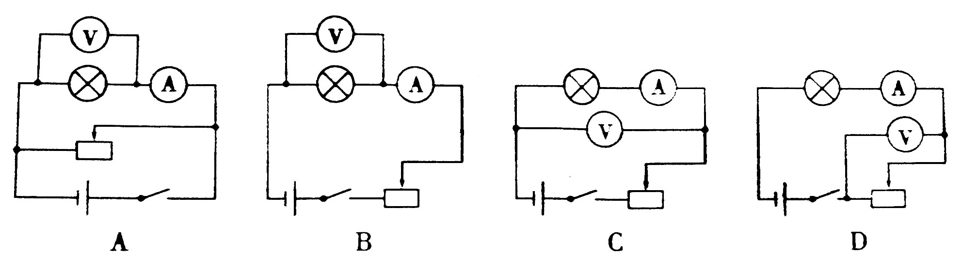
25． (I)如图答2所示 (2)0.26 (3)D
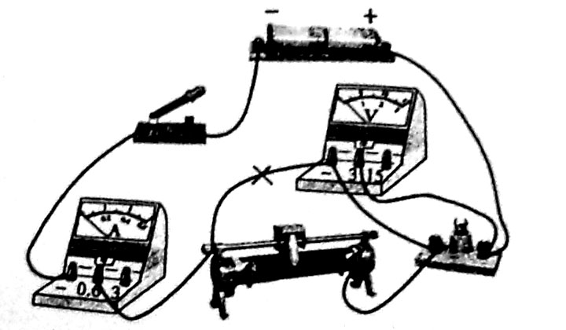

16．（2010江苏无锡，30题）某物理兴趣小组的同学为探究导体电阻与导体长度和横截面积之间的定量关系，设计了如图甲所示的电路．实验时他们将所选的两种金属丝接入电路１和２的位置，通过比较电压表的示数来比较电阻丝的大小．现有几根康铜合金丝和镍铬合金丝，其规格如下表所示：
S
R
A
M
N
乙
1
2
V₁
S
R
V₂
甲
第30题图
编号 | 材料 | 长度(m) | 横截面积（mm²）
A | 镍铬合金 | 0.3 | 0.5
B | 镍铬合金 | 0.6 | 0.5
C | 镍铬合金 | 0.3 | 1.0
D | 康铜丝 | 0.3 | 0.5
E | 康铜丝 | 0.3 | 1.0
F | 康铜丝 | 0.8 | 0.8

（１）在探究导体电阻与导体长度之间的定量关系时，他们将编号为
两根金属丝对应接入电路１和２的位置，当发现电压表示数U₁:U₂接近 时，可以初步判定：在导体的材料和横截面积相同的条件下，导体的电阻与其长度成正比．
（２）在探究过程中，如果将编号为A和C两根金属丝接入电路１和２的位置，则他们想探究的是导体电阻与 之间的定量关系．
（3）在“交流与合作”时，有位同学提出：用如图乙所示的电路，将所选的金属丝分别接入电路M、N之间，读出电流，然后利用电流跟电阻之间的反比关系，也能探究导体电阻与导体长度和横截面积之间的定量关系．你认为他的实验方法合理吗？请说明理由．

(1)A,B(B,A) 1:2(2:1)
(2)A,C(D,E)
(3)不合理 要使通过导体的电流跟电阻成反比，则要使电压保持不变，将不同金属丝接入电路M,N之间，M,N两端的电压不能保持不变。

17．（2010湖北孝感，３１题）小红和李强各自用如图甲所示的电路测量小灯泡的电阻，图乙是他们使用的实验器材，两人分别测量的小灯泡规格完全相同，均标有“２.５Ｖ”字样。
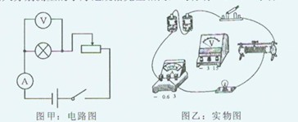
- 根据图甲，请在答题卡的实物图上用笔画线代替导线，将电路连接完整（导线不交叉）
- 小红正确连接电路闭合开关后，发现灯泡不亮，电流表无示数，电压表示数接近电源电压３Ｖ，出现故障的原因可能是
Ａ．灯泡短路 Ｂ．灯泡断路 Ｃ．电压表短路 Ｄ．电流表断路
（３）排除故障后，他们正确测量了相关数据，并对数据进行了初步处理，如下表和图丙所示。
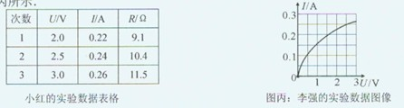
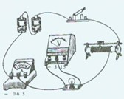
分析李强同学的数据图像可知：李强所测的小灯泡正常发光时的电阻值为 Ω。
（４）该实验电路还能测量小灯泡的 。
（１）如图所示。（２）Ｂ。（３）１０—１０.２（４）电功率。

18．（2010年广西柳州，27题）天平是测量_______的工具。测量仪器的最小刻度叫______。测量电压时，应把电压表的两端分别接在要测量的那部分电路两端，与其______联。图11所示，当电流表接0～3A量程时，其示数为_________A。
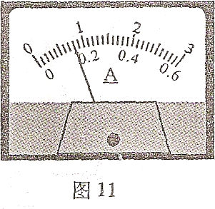
答案：质量、分度值、并、0.8

